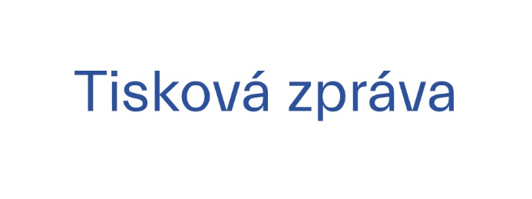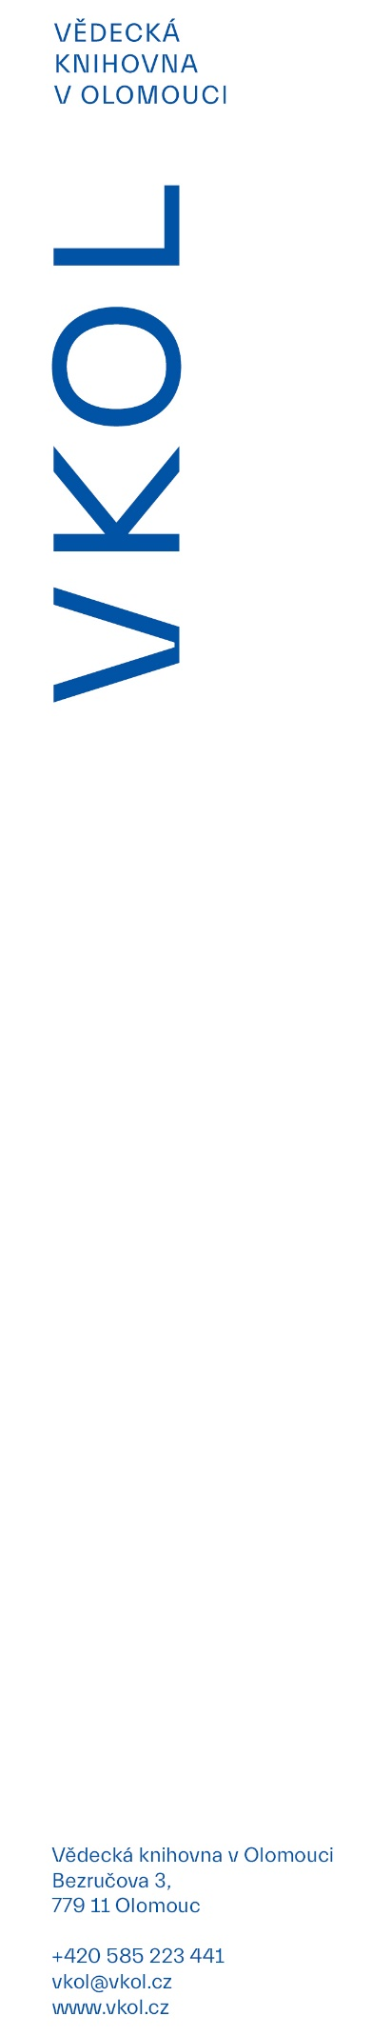

1. 7. 2024

**Léto ve Vědecké knihovně v Olomouci**

**Navýšení počtu výpůjček, hry, workshopy ručních prací, koncerty, výstavy, lekce jógy. Vědecká knihovna v Olomouci přichystala pohodový letní program.**

Přestože knihovna přešla do prázdninového režimu, připravila pro letošní léto komorně laděný program. *„Srdečně zvu do knihovny nejen za poznáním naší staleté historie, ale i na letní akce a výbornou kávu a posezení na zahradě Červeného kostela. Krásné a pohodové léto všem čtenářům a příznivcům VKOL*,“přeje na počátku prázdnin a dovolených ředitelka Iveta Ťulpíková.

Do konce srpna si mohou registrovaní čtenáři vypůjčit o pět titulů více než obvykle – tedy 25 knih. Ve foyer VKOL jistě potěší nabídka společenských her, které budou po dobu prázdnin k zapůjčení na recepci Červeného kostela.

VKOL i letos nabízí komentované prohlídky Červeného kostela, které jsou poskytovány zdarma, a to díky projektu Průvodcovské služby, jenž financuje statutární město Olomouc.

Knihovna má aktuálně přístupné tři výstavy. V Galerii Biblio (druhé patro hlavní budovy, ul. Bezručova 2) je vystaven soubor školních obrazů s názvem *Měsíce v přírodě* ze sbírky Muzea Komenského v Přerově. Do poloviny srpna jsou pak Červeném kostele instalovány dvě výstavy fotografa a bývalého velvyslance v Itálii Pavla Koppa: *Chvilky s Miroslavem Horníčkem* a *Mariánské Lázně – Člověk ve městě a město v člověku*. Výstava *Chvilky s Miroslavem Horníčkem* zachycuje vznik knihy *Chvilky s Itálií*, na které Kopp s Miroslavem Horníčkem spolupracovali. Výstava *Mariánské Lázně – Člověk ve městě a město v člověku* představuje oblíbené místo odpočinku Miroslava Horníčka.

Tapisérie Renáty Jančo stále zdobí foyer a zahradu Červeného kostela VKOL. Venkovní vycházejí barevně z loga VKOL a Červeného kostela.

Techniky textilních řemesel si zájemci osvojí během praktických workshopů. Šárka Bílá zasvětí do tvorby tzv. Sophie Scarf – univerzálního kousku šatníku, který spojuje výhody šátku i šály. *Odpoledne s pletením* proběhne již ve středu 3. července.

Další rukodělnou techniku nabídne workshop *Macrámek* ve středu 7. srpna. Pod vedením nadšené výtvarnice Lucie Ryšavé si návštěvníci vyzkouší tvorbu drhaných dekorací a doplňku, tzv. macramé. Naučí se vázat různé typy uzlů a vyrobí si klíčenku, záložku nebo závěs na květináč. Z kapacitních důvodů nutná rezervace místa.

Zbrusu novou aktivitou bude v pondělí 26. července *lekce jógy*, která propojí tělo, mysl i ducha v krásném prostoru Červeného kostela. Lektorky Tina Žabková a Karolína Kohutová provedou účastníky jógovou lekcí s úvodní meditací následovanou vinyasovou sestavou na vlnách dechu. Praxi uzavře hluboká relaxace s vizualizacemi a hudební lázní.

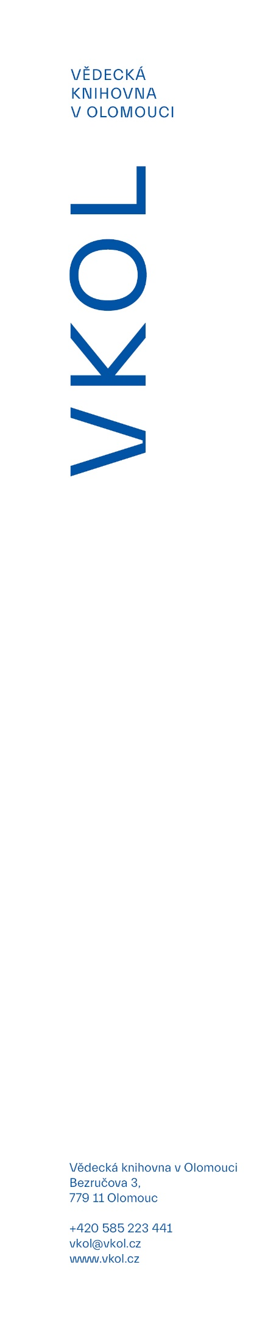

Na zahradě Červeného kostela se může veřejnost těšit na dvě hudební vystoupení. Ve středu 24. července zde vystoupí a zasněnou instrumentální tvorbu předvede pouliční muzikant *Goudy*, který představí skladby z nově vydaného debutového alba Jedem!

Příznivce klasické hudby čeká ve středu 14. srpna francouzský podvečer plný melodií J. Offenbacha. Slovem i hudbou potěší violoncellistky Kristýna Dvořáková a Eva Týfová.

Ve foyer knihovny je připravena nabídka nejnovějších časopisů a novin, které je možné si přečíst u lahodné kávy, kterou připraví tým Traffic Coffee.

Léto v knihovně zakončí koncert ke Dni nezávislosti Ukrajiny, který je naplánován na 25. srpen. Vystoupí soubory Kamerton, Kupaa a Moravský mandolínový orchestr. Ve foyer si zájemci budou moci vyrobit tradiční ukrajinskou látkovou panenku – Motanku. Akci pořádá Člověk v tísni ve spolupráci se Školou ukrajinské kultury Ščedryk. VKOL touto akcí opětovně vyjadřuje podporu Ukrajině.

Podrobný program a aktuální doba komentovaných prohlídek je k dispozici na [www.vkol.cz/cervenykostel](http://www.vkol.cz/cervenykostel).